МИНИСТЕРСТВО ОБРАЗОВАНИЯ РЕСПУБЛИКИ БЕЛАРУСЬ

Учреждение образования

«Белорусский государственный технологический университет»

Отчет по лабораторной работе №8

**Триггеры**

Выполнила: Коржова Валерия, ПОИТ-4

Минск 2021

Выполнила: Коржова Валерия ПОИТ-4

Минск 2021

**Цель работы:** изучение функционирования триггеров различных типов и экспериментальное определение таблиц состояния (истинности) триггеров.

**Триггер** — это устройство с двумя устойчивыми состояниями, одно из которых — логический ноль, а другое — логическая единица. Эти состояния триггера при бесперебойном питании и при отсутствии существенных помех и наводок могут сохраняться сколь угодно долго. Под действием управляющих сигналов триггер способен переключаться из одного состояния в другое. Основное назначение триггера — хранение двоичной информации. Например, в персональных компьютерах на триггерах собрана кэш-память первого и второго уровня.

Триггер, в отличие от комбинационных схем, относится к новому виду цифровых устройств — цифровым автоматам. Цифровые автоматы, кроме комбинационных схем, содержат элементы памяти. Если выходные сигналы цифрового автомата зависят как от входных сигналов, так и от состояния запоминающего устройства, то такие автоматы называют автоматами Мили. Если выходные сигналы определяются только состояниями запоминающего устройства, то получим автомат Мура. Триггер в соответствии с этой классификацией относят к автоматам Мура.

Различают несколько разновидностей триггеров: RS-триггер, D-триггер, JK-триггер. Если для изменения состояния триггера используется синхронизирующий сигнал, то триггер называется син-хронным (синхронизируемым). Если синхронизирующие сигналы не используются, то триггер называется асинхронным.

1. Асинхронный rs-триггер

асинхронный триггер, который сохраняет своё предыдущее состояние при неактивном состоянии обоих входов и изменяет своё состояние при подаче на один из его входов активного уровня.

|  |  |  |  |
| --- | --- | --- | --- |
| **Таблица переходов SR-триггера на элементах ИЛИ-НЕ** | | | |
| **S** | **R** | **Q(t)** | **Q(t)** |
| 0 | 1 | 0 | 1 |
| 1 | 0 | 1 | 0 |
| 0 | 0 | Q(t-1) | Q(t-1) |
| 1 | 1 | 0 | 0 |

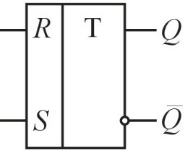

2. Синхронный rs триггер

|  |  |  |  |  |
| --- | --- | --- | --- | --- |
| **C** | **S** | **R** | **Q(t)** | **Q(t+1)** |
| 0 | x | x | 0 | 0 |
| 1 | 1 |
| 1 | 0 | 0 | 0 | 0 |
| 1 | 0 | 0 | 1 | 1 |
| 1 | 0 | 1 | 0 | 0 |
| 1 | 0 | 1 | 1 | 0 |
| 1 | 1 | 0 | 0 | 1 |
| 1 | 1 | 0 | 1 | 1 |
| 1 | 1 | 1 | 0 | не определено |
| 1 | 1 | 1 | 1 | не определено |

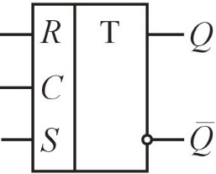

3. D-триггер

В таком триггере информация на выходе может быть задержана на один такт по отношению к входной информации. Так как информация на выходе остаётся неизменной до прихода очередного импульса синхронизации, D-триггер называют также триггером с запоминанием информации или триггером-защёлкой.

|  |  |  |
| --- | --- | --- |
| **D** | **Q(t)** | **Q(t+1)** |
| 0 | 0 | 0 |
| 0 | 1 | 0 |
| 1 | 0 | 1 |
| 1 | 1 | 1 |

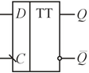

4. JK-триггер

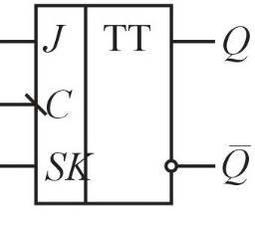

|  |  |  |  |
| --- | --- | --- | --- |
| **J** | **K** | **Q(t)** | **Q(t+1)** |
| 0 | 0 | 0 | 0 |
| 0 | 0 | 1 | 1 |
| 0 | 1 | 0 | 0 |
| 0 | 1 | 1 | 0 |
| 1 | 0 | 0 | 1 |
| 1 | 0 | 1 | 1 |
| 1 | 1 | 0 | 1 |
| 1 | 1 | 1 | 0 |

**Практическая часть**

1. Асинхронный RS-триггер

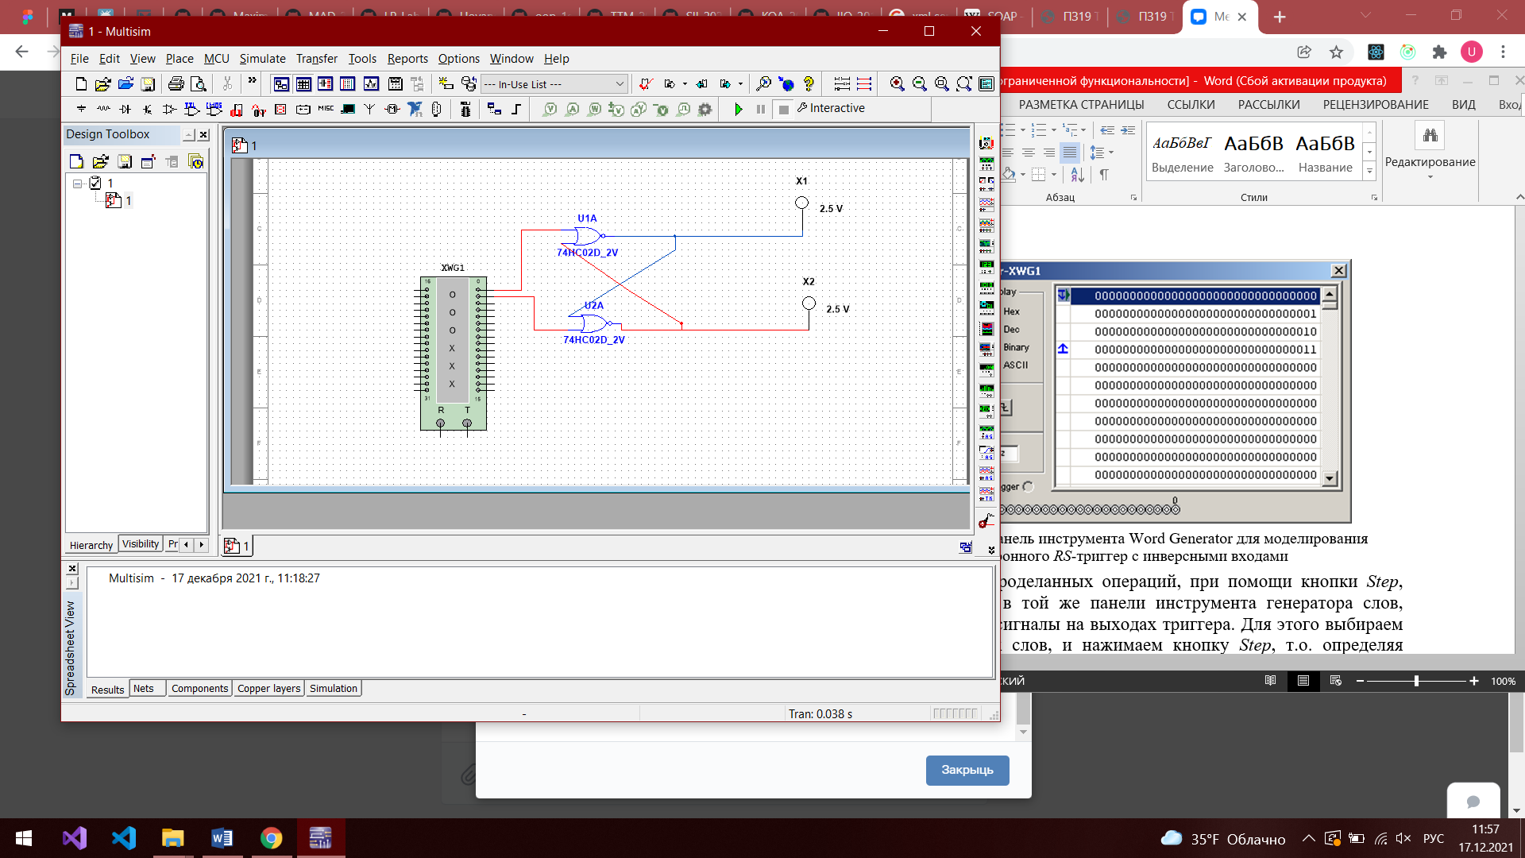

2. Синхронный RS-триггер

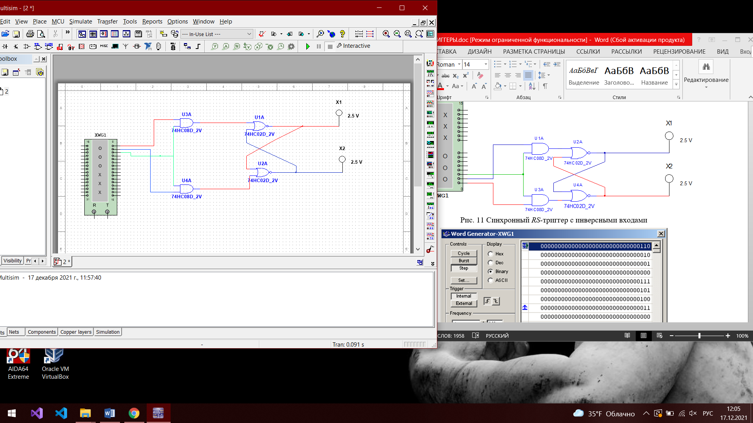

3. D-триггер

